МИНИСТЕРСТВО ОБРАЗОВАНИЯ И НАУКИ РОССИЙСКОЙ ФЕДЕРАЦИИ

Федеральное государственное автономное образовательное учреждение

высшего образования   
**«Национальный исследовательский   
Нижегородский государственный университет им. Н.И. Лобачевского»**

**(ННГУ)**

**Институт информационных технологий, математики и механики**

**Кафедра математического обеспечения и суперкомпьютерных технологий**

Направление подготовки «Прикладная математика и информатика»

Магистерская программа «Системное программирование»

**Отчет по лабораторной работе**

**«Применение сверточной нейронной сети для распознавания жестов ASL»**

Выполнил:

студент группы 381606-2м

________________________ Пауль Э.А.

__________________________ __________________________ под

Нижний Новгород

2018

Содержание

1. Постановка задачи 3

2. Формат входа сети 4

3. Конфигурации сетей 5

4. Результаты 9

5. Вывод 10

# Постановка задачи

Целью данной лабораторной работы является реализация сверточной нейронной сети для распознавания жестов ASL.

В ходе лабораторной работы будут решены следующие задачи:

1. Разработан ряд архитектур свёрточных нейронных сетей
2. Обучение построенных моделей
3. Проведено тестирование обученных моделей нейронных сетей

# Формат входа сети

Для описания входа сети в библиотеке Caffe используется слой ImageData.

layer {

name: "asl"

type: "ImageData"

top: "data"

top: "label"

include {

phase: TRAIN

}

image_data_param {

source: "/home/epaul/ASL/train.lst"

batch_size: 128

shuffle: true

new_height: 128

new_width: 128

mirror: true

is_color: false

}

}

Описание значений параметров слоя:

* top – Указывает на то, какие данные выходят из слоя, в данном случае это исходная картинка и метка класса
* phase – TRAIN ( TEST) – режим в котором используется слой
* transform_param – описание преобразований над входными данными. В данном случае выполняется нормировка на $255$
* Source – файл *.lst где хранятся изображения и метки класса
* new_width/new_height – размеры входного тензора
* batch_size – размер пачки картинок.

# Конфигурации сетей

**Первая конфигурация:**

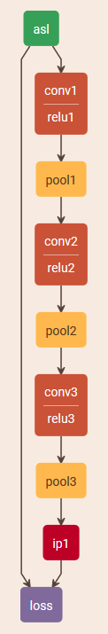

1. Cеть с тремя сверточными слоями

**Вторая конфигурация**:

Добавлена нормализация внутри батча и слой скалирования.

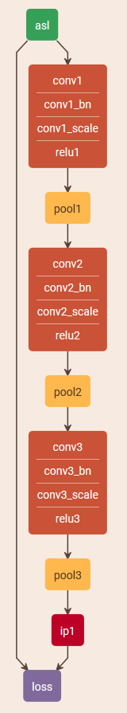

1. Cеть с тремя сверточными слоями и батч нормализацией

**Третья конфигурация**:

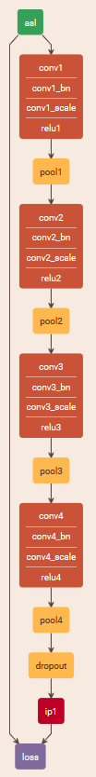

1. Cеть с черытьмя сверточными слоями и батч нормализацией

**Четвертая конфигурация**:

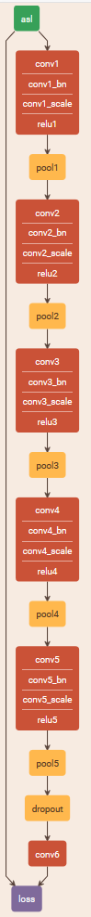

1. Cеть с пятью сверточными слоями и батч нормализацией

# Результаты

|  |  |
| --- | --- |
| **Конфигурация сети** | **Точность** |
| Первая конфигурация | 0.999355 |
| Вторая конфигурация | 0.998226 |
| Третья конфигурация | 0.999806 |
| Четвертая конфигурация | 0.999839 |

# Вывод

В лабораторных работах нами было рассмотрено семейство свёрточных нейронных сетей. Данный тип показал высокий результат по точности классификации. Достигнут результат в 99.98%, что намного превосходит результат аналогичной задачи с использованием полносвязных сетей.